AI 知识库管理平台 - 技术方案
一句话概述： 用 Vue 3 + TypeScript + FastAPI + SQLite + ChromaDB + 火山方舟豆包 搭建一个支持文档导入、向量检索、RAG 流式问答、一键生成专家 Agent 的 AI 知识库平台，10 天 ×（3~4h）独立交付一个可本地启动、能演示、有亮点的 Demo。

1. 课题理解与方案要点
本课题是字节集团信息系统部 CIS 工程训练营第二组的实战课题，要求构建一个 AI 知识库管理平台，实现 知识生产 → 知识管理 → 知识消费 的完整闭环。结合个人交付节奏（每天 3~4h、6 月 4 日交付），方案需要在 完整度、AI 集成深度、工程规范 三个评审维度之间做合理的取舍。
核心结论： 走 "前端撑场面、AI 拉差异化、工程显规范" 的路线 —— Vue 用熟练栈快速产出，AI 集成把 RAG + 流式 + 一键 Agent 这三个加分点做扎实，工程上靠 Git 规范 + README + 架构文档拿满分。
关键设计原则
- 前端为主、后端够用：作为前端候选人项目，前端完成度与体验是最大亮点，后端选轻量但能跑通 AI 闭环的栈
- MVP 优先、加分项渐进：第一周完成最小闭环，第二周再叠加加分项，避免最后翻车
- AI 不当噱头：豆包大模型 + Embedding + 向量检索 + 流式输出，做出真正可用的 RAG，而不是只接一个聊天框
- AI 编程加速：Trae / Cursor 全程辅助，但架构、Prompt、关键链路必须自己把控

2. 技术栈选型

2.1 选型总览
层次 | 选型 | 选择理由
前端框架 | Vue 3 + <script setup> + TypeScript | 用户硬性要求；Composition API + TS 在中型项目里类型推导和组合性最好，面试加分
构建工具 | Vite 5 | 启动 < 1s、HMR 极快；3~4h/天的节奏经不起 webpack 慢启动消耗
状态管理 | Pinia | Vue 官方推荐，TS 友好，比 Vuex 心智负担低 50%
路由 | Vue Router 4 | 官方标配，路由懒加载 + meta 鉴权
UI 组件库 | Arco Design Vue（首选） | 字节出品，评审团队天然加分；组件齐全，样式现代，文档优秀。备选 Element Plus（兜底，资料更多）
Markdown 编辑器 | @kangc/v-md-editor | 支持双栏 / 预览 / 代码高亮 / 数学公式，适合做知识录入
HTTP / SSE | Axios + 原生 fetch + ReadableStream | 普通接口用 axios，流式接口用 fetch 解析 SSE，比 EventSource 更可控（支持 POST + Body）
后端框架 | Python 3.11 + FastAPI | AI 生态最成熟（pypdf / langchain / chromadb 全在 Python）；自带 OpenAPI 文档；原生 async + SSE 支持
数据库 | SQLite + SQLAlchemy 2.0 | 零运维、单文件、Demo 友好；SQLAlchemy 2.0 类型友好
向量数据库 | ChromaDB（嵌入式） | 本地持久化、零部署、Python SDK 几行代码起步；Demo 阶段比 Milvus / Qdrant 简单 10 倍
AI 大模型 | 火山方舟 - 豆包 1.5 Pro | 字节自家模型，演示时血统正确；流式输出、长上下文、价格友好
Embedding | 火山方舟 - Doubao-embedding-text-240715 | 同源生态，2560 维，中文场景表现好
文档解析 | pypdf + python-docx + markdown-it-py | 覆盖 PDF / Word / Markdown 三种主流格式
代码规范 | ESLint + Prettier + Husky + lint-staged | 提交前自动格式化、检查；后端用 Ruff + Black
部署 / 运行 | Docker Compose（可选）+ 本地 npm run / uvicorn | 课题硬要求是"可本地启动 Demo"，Docker 是加分

2.2 关键选型权衡
为什么后端选 Python 而不是 Node.js？  - AI 生态：langchain、chromadb、pypdf、sentence-transformers 等核心库的 Python 版本最成熟、文档最全  - FastAPI 原生 async、StreamingResponse、Pydantic 校验、Swagger 自动生成，开发体验极佳  - 训练营评审更看重"AI 运用效率"（35%），Python 生态是最短路径  - 个人前端候选人简历中体现"全栈能力 + AI 工程"也是加分 | 为什么向量库选 ChromaDB 而不是 PGVector / Milvus？  - ChromaDB 嵌入式模式 = SQLite 模式，零部署，一行 chromadb.PersistentClient(path="./data/chroma") 搞定  - Milvus / Qdrant 需要 Docker 容器，本地启动复杂度+1，对评委 Demo 不友好  - 数据量级 Demo 不会超过万级 chunk，ChromaDB 性能足够  - 后期想升级时，LangChain 抽象层可以无缝切换

3. 系统架构设计

3.1 总体架构图
整个平台分为四层：前端层 → BFF / 网关层 → 业务服务层 → 数据 / AI 层。前端纯 SPA 通过 RESTful + SSE 与后端通信，后端把 LLM 与向量库的复杂度封装在内部，对前端只暴露简单的业务接口。
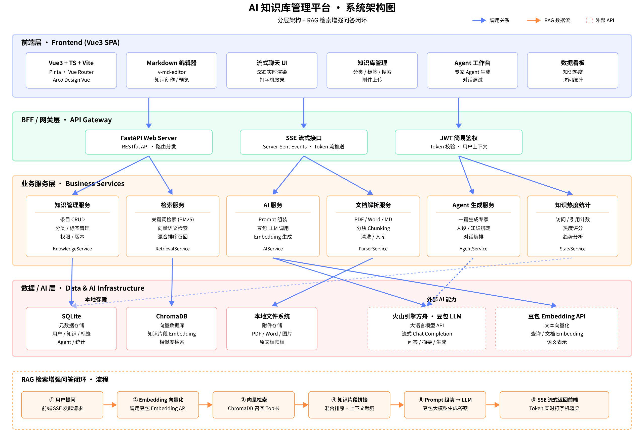

3.2 模块拆解
模块 | 主要职责 | 关键技术点
知识管理模块 | 知识库 / 条目的 CRUD、分类、标签、状态机 | SQLAlchemy ORM、状态枚举、批量操作、权限校验（简易 token）
文档解析模块 | 把上传的 PDF / Word / MD 解析成结构化文本，再切片 | pypdf / python-docx / markdown-it；按 token 滑动切分（chunk_size=500, overlap=50）
向量化模块 | 对每个 chunk 调用 Embedding API，写入 ChromaDB | 批量调用、失败重试、Embedding 缓存避免重复计费
检索模块 | 提供关键词 + 向量混合检索，支持标签筛选 | ChromaDB top_k + SQLite LIKE；RRF（Reciprocal Rank Fusion）做轻量重排
RAG 问答模块 | 组装 Prompt、调用 LLM、SSE 流式返回 | FastAPI StreamingResponse、引用源 chunk_id 注入 message、对话历史压缩
Agent 模块（加分） | 一键基于某个知识库生成专家 Agent | System Prompt 模板化、人格设定、对话独立路由
统计模块（加分） | 知识热度（被引用次数）、查询次数 | 命中 chunk 异步 hit_count+1；Echarts 可视化

3.3 RAG 问答核心时序
整套系统最关键的链路是 RAG 流式问答，决定了最终演示效果。下图展示了从用户输入到流式返回的完整时序：
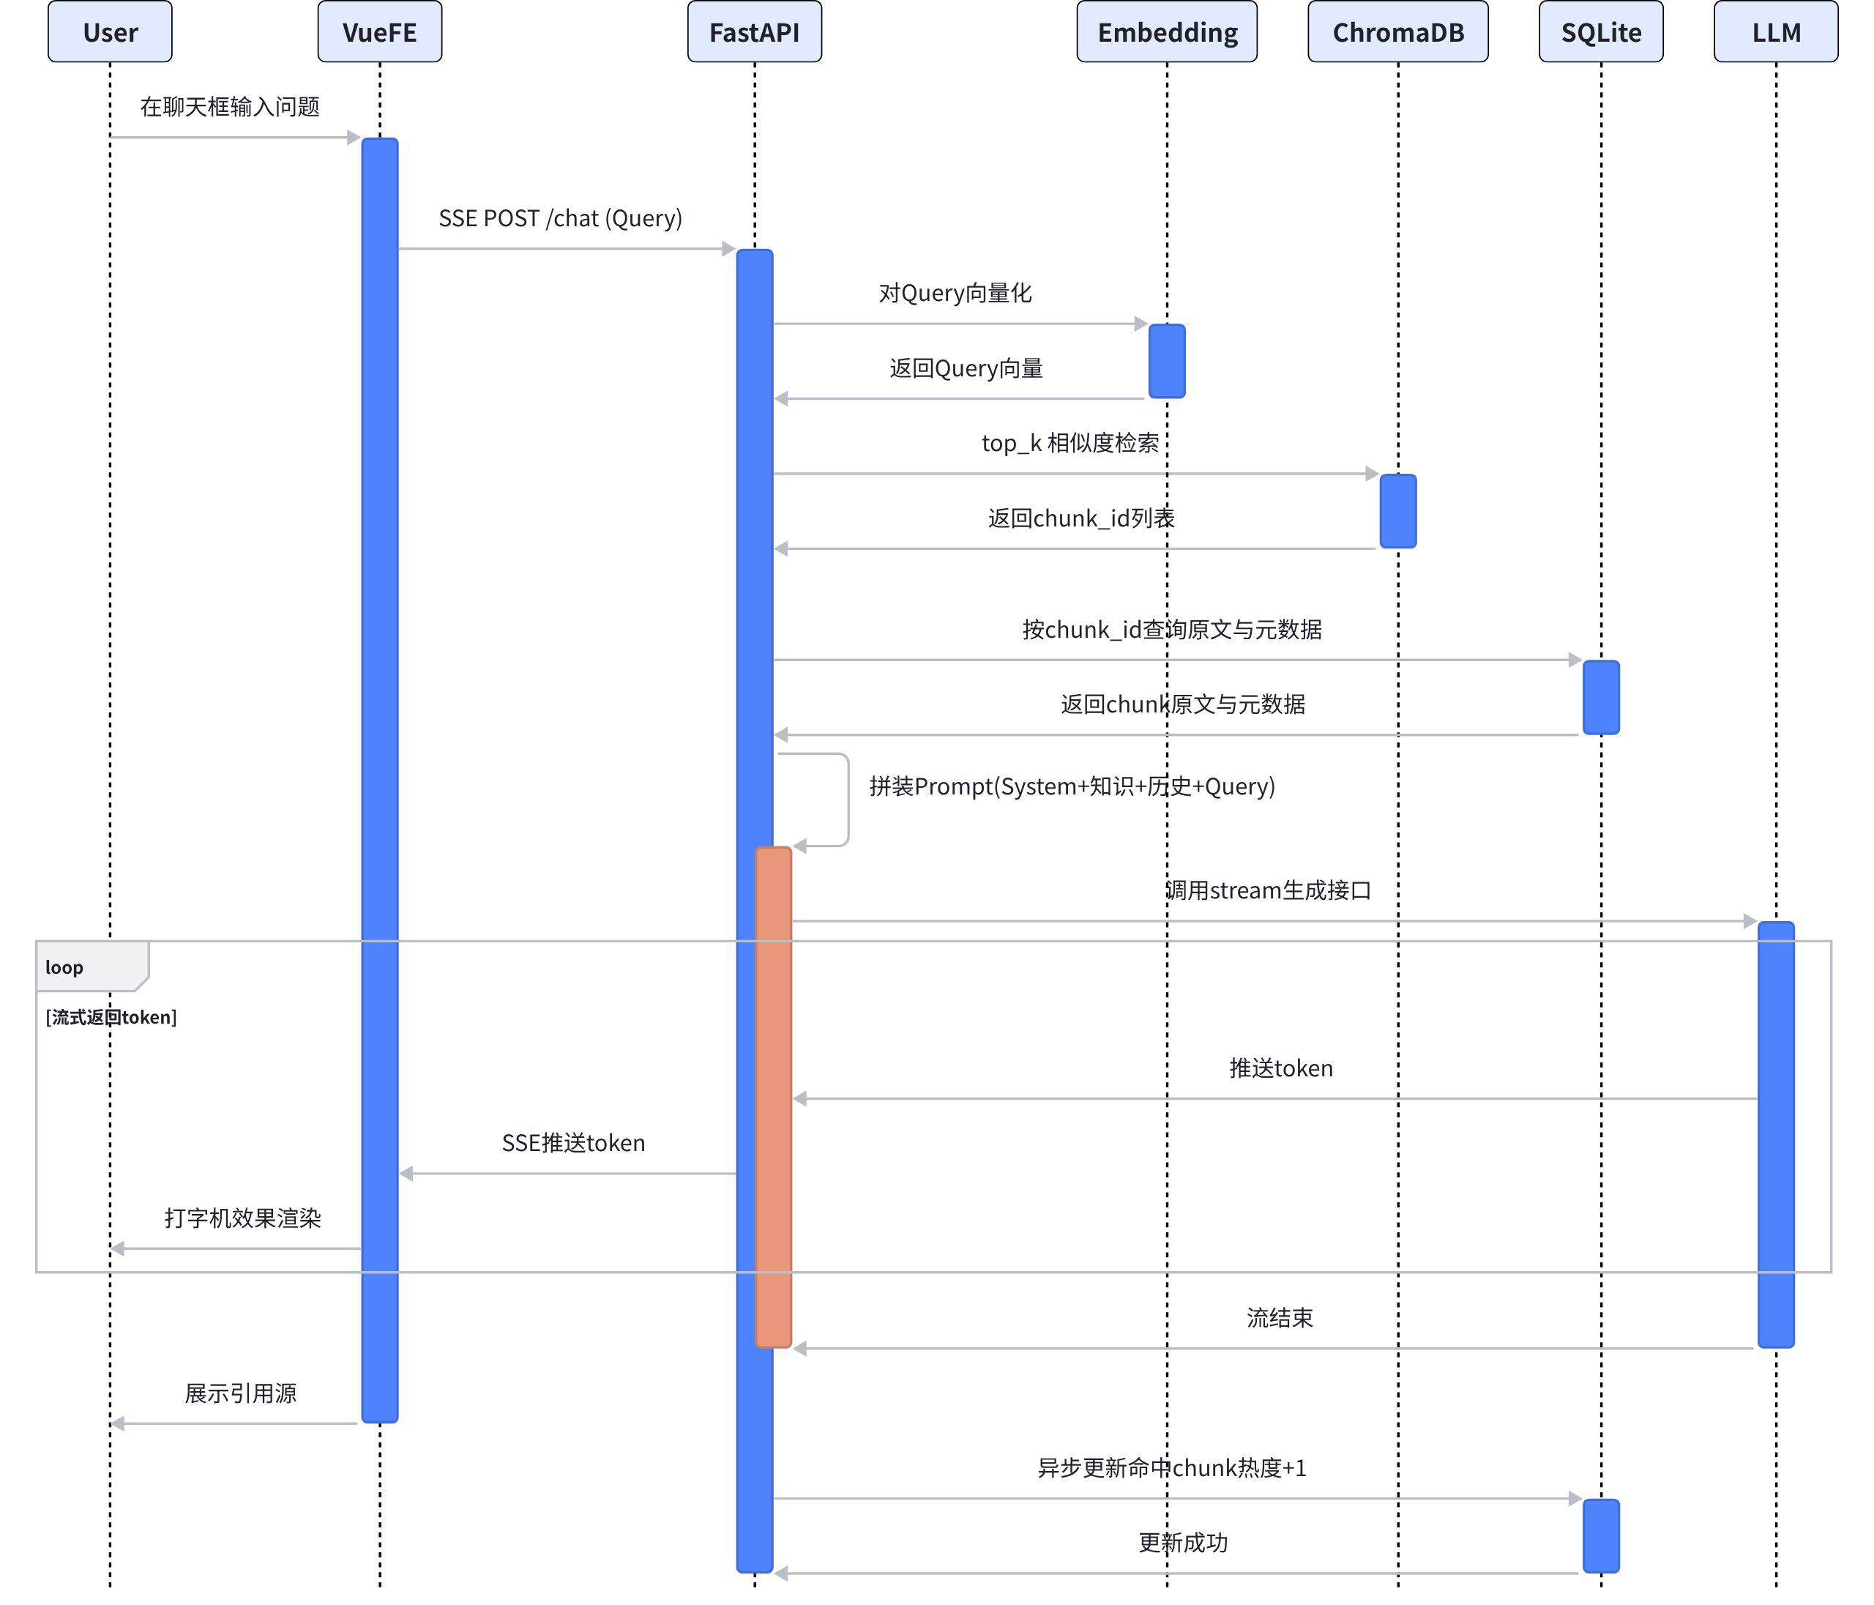
实现要点
- Embedding 调用要批量：单次调用 Embedding API 支持多条文本，切勿一个 chunk 发一次请求
- SSE 不是 WebSocket：用 fetch + getReader().read() 解析 data: {...}\n\n，前端需要处理粘包与心跳
- 引用源在最后一帧给：流式过程中先输出文字，结尾再发一个 event: references 携带引用 chunk 列表
- 对话历史窗口：超过 6 轮自动滑动，避免上下文爆炸

4. 数据模型设计
数据模型遵循"关系型存元数据 + 向量库存语义"的双轨设计。SQLite 负责所有结构化数据与全文搜索，ChromaDB 只存 embedding 向量，通过 chunk.id 关联。
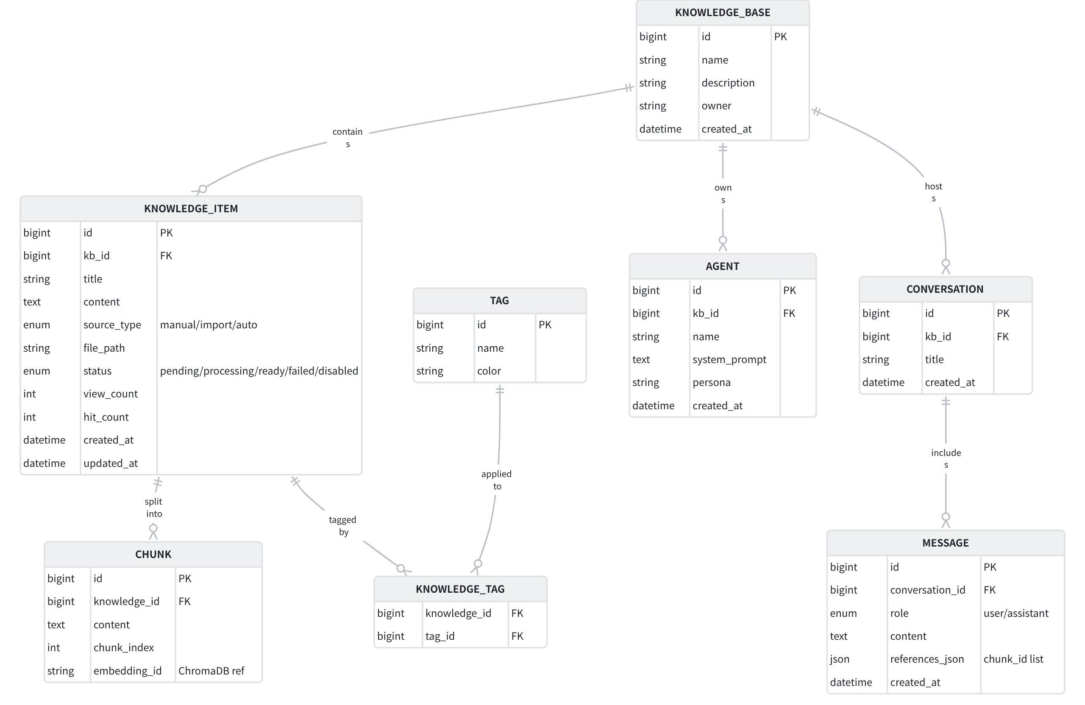
关键设计说明：
- knowledge_item.status 是状态机：pending（待解析）→ processing（向量化中）→ ready（可用）/ failed（失败可重试）/ disabled（手动下线）
- chunk 表是最关键的中间表：原文存 SQLite 用于展示与引用、向量存 ChromaDB 用于检索
- message.references_json 存引用 chunk_id 列表，前端根据它高亮"引用源"卡片
- agent 表把 system_prompt 和 persona 持久化，实现"一键生成专家 Agent"加分项

5. 关键功能实现思路

5.1 知识录入（生产）
支持三种录入方式，覆盖课题"知识生产"要求：
① 手动录入  - 富文本编辑（v-md-editor）  - 实时保存草稿（防丢失）  - 录入后自动触发切片 + 向量化  - 适合写规范、FAQ 等 | ② 文档导入  - 拖拽上传 PDF / Word / MD / TXT  - 后端异步解析任务（FastAPI BackgroundTasks）  - 状态轮询 + 进度条  - 解析失败可重试 | ③ AI 自动提炼（加分）  - 在 RAG 对话过程中，发现高频未命中问题  - LLM 自动总结答案 + 用户确认入库  - 形成"使用 → 沉淀"闭环

5.2 检索（管理）
采用 关键词 + 向量混合检索，单一方案都有短板：
- 纯关键词：召回精确但语义弱，"如何申请年假" 搜不到 "请假流程"
- 纯向量：语义强但术语精确匹配差，搜 "v3.2.1" 可能召回 "v3.2.0"
- 混合 + RRF 重排：两者并集，按倒数排名融合分数
Python
# 混合检索伪代码
def hybrid_search(query: str, kb_id: int, top_k: int = 5):
# 1. 向量召回 top 20
vec_results = chroma.query(query_embedding, n_results=20, filter={"kb_id": kb_id})
# 2. 关键词召回 top 20
kw_results = sqlite.execute("SELECT * FROM chunk WHERE content LIKE ? LIMIT 20", f"%{query}%")
# 3. RRF 融合：score = sum(1 / (k + rank_i))
fused = rrf_merge(vec_results, kw_results, k=60)
return fused[:top_k]

5.3 RAG 问答（消费）
Prompt 模板（核心竞争力，直接影响演示效果）：
Plain Text
你是字节跳动集团信息系统部的专属知识助手。请严格基于下方"参考知识"回答用户问题。
要求：
1. 回答必须基于参考知识，不要编造；如果参考知识不足以回答，请明确告知
2. 回答时使用 [1][2] 等编号引用对应的参考知识
3. 使用清晰的 Markdown 格式
4. 用中文回答
【参考知识】
[1] {chunk_1.content}
[2] {chunk_2.content}
...
【对话历史】
{recent_messages}
【用户问题】
{user_query}

5.4 一键生成专家 Agent（加分项）
在某个知识库详情页点击 "一键生成专家"，后端自动：
- 用 LLM 总结知识库主题，生成 name + description + persona
- 注入定制化 System Prompt（人格 + 风格 + 引用规则）
- 创建独立路由 /agent/:id，提供独立的对话窗口
- 可分享独立链接（演示时直接打开就是一个专家）

5.5 热度可视化（加分项）
在 Dashboard 页提供：
- 知识热度榜 TOP 10（横向柱状图）
- 每日提问量趋势（折线图）
- 未命中问题词云（提示运营沉淀新知识）
- 用 ECharts 实现，直接接 /api/stats/* 接口

6. 项目结构与工程规范

6.1 仓库结构（Monorepo）
Plain Text
ai-knowledge-base/
├── README.md # 项目介绍 / 启动 / 架构 / 分工
├── docker-compose.yml # 一键启动（可选）
├── .github/ # GitHub Actions CI（可选）
├── frontend/ # Vue 前端
│ ├── src/
│ │ ├── api/ # axios 封装、SSE 客户端
│ │ ├── components/ # 通用组件
│ │ ├── views/ # 页面：知识库、知识详情、聊天、Dashboard
│ │ ├── stores/ # Pinia stores
│ │ ├── router/
│ │ ├── types/ # 全局类型
│ │ └── utils/
│ ├── vite.config.ts
│ ├── tsconfig.json
│ └── package.json
└── backend/ # FastAPI 后端
├── app/
│ ├── api/ # 路由：knowledge / chat / agent / stats
│ ├── services/ # 业务服务：parser / embedder / retriever / rag
│ ├── models/ # SQLAlchemy 模型
│ ├── schemas/ # Pydantic schema
│ ├── core/ # 配置、依赖、LLM 客户端
│ └── main.py
├── data/ # SQLite + ChromaDB 持久化
├── pyproject.toml
└── .env.example

6.2 工程规范
项 | 规范
Git 分支 | main（稳定）+ dev（开发）+ feat/*、fix/*、docs/*（特性分支）；feature 完成后 PR 合 dev
Commit 规范 | Conventional Commits：feat:、fix:、docs:、refactor:、chore:；用 commitlint 强制
前端代码 | ESLint（Vue + TS 推荐配置）+ Prettier + Husky pre-commit lint-staged 自动格式化
后端代码 | Ruff（lint + 排序 import）+ Black（format）+ mypy（类型检查可选）
类型安全 | 前端开 strict，后端用 Pydantic v2，前后端通过 OpenAPI 自动生成 TS 类型（openapi-typescript-codegen）
文档 | README + ARCHITECTURE.md（架构图 + 关键决策） + API.md（FastAPI 自带 Swagger） + DEMO.mp4 录屏
环境隔离 | .env.example + .env（gitignore）；密钥（火山方舟 API Key）从不入库

7. 开发计划（10 天 × 3~4h ≈ 35h）

7.1 整体时间线
总开发周期 5 月 24 日 ~ 6 月 3 日，6 月 4 日提交。把 35h 切成 6 个里程碑，前 4 个保 MVP，后 2 个冲加分项。
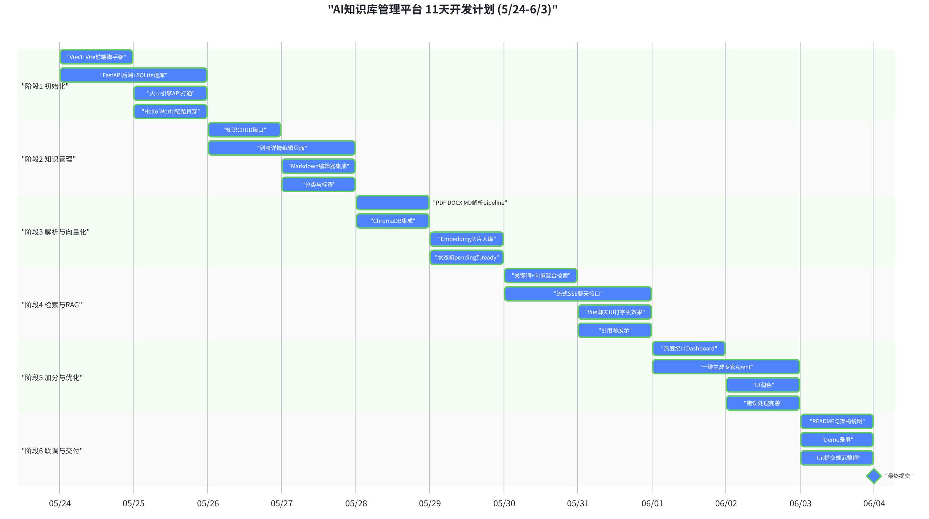

7.2 每日详细任务
日期 | 预算 | 任务清单
5/24（六） | 4h | M0 项目初始化：① 创建 Git 仓库、配置 README 骨架；② npm create vite Vue3+TS+Vite；③ 装 Arco Design Vue、Pinia、Vue Router、ESLint、Prettier、Husky；④ FastAPI 脚手架 + SQLAlchemy + Pydantic；⑤ 火山方舟 API Key 申请与连通性测试（Hello LLM）
5/25（日） | 4h | M0 收尾：① 前后端通信打通（CORS + 一个 /ping 接口）；② SQLite 表结构建好（knowledge_base / knowledge_item / chunk / tag）；③ ChromaDB 持久化客户端封装；④ 全局 Layout（侧边栏 + 顶栏）、路由骨架
5/26（一） | 3h | M1 知识管理 CRUD：① 后端 /api/kb、/api/knowledge CRUD 接口；② 前端知识库列表页（卡片网格 + 新建对话框）
5/27（二） | 3h | M1 收尾：① 知识详情页（左侧条目列表 + 右侧 Markdown 编辑/预览双栏）；② 标签管理；③ 知识状态切换（启用 / 禁用）
5/28（三） | 4h | M2 文档解析与向量化：① 文件上传组件（拖拽 + 多文件 + 进度）；② pypdf / python-docx 解析 pipeline；③ 切片算法（按 500 token 滑窗 + 50 overlap）
5/29（四） | 4h | M2 收尾：① Embedding 批量调用 + 写 ChromaDB；② 异步任务（FastAPI BackgroundTasks）+ 状态机流转；③ 前端轮询展示进度
5/30（五） | 3h | M3 检索 + RAG：① 混合检索接口；② Prompt 模板组装；③ 流式 SSE 接口（StreamingResponse）
5/31（六） | 4h | M3 收尾：① Vue 聊天 UI（消息气泡 + 打字机 + Markdown 渲染 + 代码高亮）；② 引用源卡片可点击跳转；③ 对话历史持久化
6/1（日） | 4h | M4 加分项：① 一键生成专家 Agent（LLM 总结 + 独立对话页）；② Dashboard（知识热度 + 提问趋势 + ECharts）
6/2（一） | 3h | M4 收尾 + 加分项：① AI 自动提炼新知识（命中率低的问题沉淀）；② UI 整体润色（动效、空状态、Loading、错误处理）
6/3（二） | 3h | M5 收尾：① 完善 README（介绍 / 启动 / 架构 / 分工 / 截图）；② 录制 5 分钟 Demo 视频；③ 整理架构文档；④ 最终 Bug Fix + Git 收尾
6/4（三） | — | 提交：仓库地址 + 架构文档 + Demo 视频 给导师 @李纪飞

7.3 风险与对冲
风险 | 影响 | 对冲方案
火山方舟 API 申请慢 | 阻塞 AI 联调 | 5/24 第一时间申请；备选 OpenAI 兼容代理 / Coze API
SSE 流式调试坑多 | RAG 体验大打折扣 | 先用普通 JSON 接口跑通业务逻辑，再切 SSE；准备 Mock 数据脚本
Embedding 速率限制 | 大文档导入超时 | 批量 + 限流 + 重试；本地 Embedding 缓存（hash → vector）
时间超支 | 加分项做不完 | 严格执行 MVP 优先；6/1 起任何加分项不影响主线；M0~M3 一定优先
AI 编程过度依赖 | 架构混乱、答辩答不出 | 关键模块（RAG、检索、状态机）必须自己手写一遍并能讲清楚

8. 评审维度对照
针对训练营三个评审维度（需求理解 35% + AI 运用 35% + 团队协作 30%），方案的对应展开：
维度 | 权重 | 方案对应亮点
需求理解与设计 | 35% | ① 完整覆盖"生产 - 管理 - 消费"三大基础能力；② 4 个加分项全部规划（自动提炼 / 多模态 / 热度统计 / 一键 Agent）；③ 数据模型与状态机清晰；④ 前后端分层 + 服务化架构
AI 运用效率 | 35% | ① 火山豆包同源生态（血统正确）；② RAG 全链路自研（切片 / Embedding / 混合检索 / RRF / 引用源）；③ Trae / Cursor 全程辅助但关键链路可解释；④ Prompt Engineering 模板化
团队协作（个人项目）** | 30% | ① Git 规范（Conventional Commits + PR 流程）；② README + ARCHITECTURE.md + Swagger 文档齐全；③ Husky + lint-staged 自动质量；④ 个人项目无团队分工，但每日 commit 节奏稳定（每日至少 1 次 push），用提交记录证明独立完成

作为前端候选人的额外亮点：方案不仅展示了 Vue 3 + TS 的扎实功底（流式 UI、Markdown 渲染、状态管理），还体现了前端 + AI 工程的复合能力（RAG、Prompt、Embedding），这正是当前大厂前端面试官最看重的差异化。

9. 后续待确认事项
事项 | 说明
火山方舟模型选型 | 具体使用 Doubao-1.5-pro-32k 还是 Doubao-pro-128k，待 API Key 到手后实测响应速度与价格
Demo 数据准备 | 建议导入 10~20 篇真实文档（公司公开材料 / 个人技术博客），让评委演示效果更直观，而不是空知识库
是否上线公网 | 课题要求"可本地启动"即可，公网部署是加分；如有时间可挂到个人 Vercel + 火山引擎函数
多模态加分项 | 本方案先做"图片 OCR + 表格提取"占位（pytesseract / pandas），完整多模态待后续视实际进度

10. 总结
这套方案的核心思路是：
- 风险可控 —— 用最熟悉的 Vue 撑前端、用 AI 生态最强的 Python 撑后端、用零部署的 SQLite + ChromaDB 撑数据，三个组合都是"踩过坑的安全选择"
- AI 深度足够 —— 不是套个聊天框，而是完整自研 RAG 链路 + 流式输出 + 一键 Agent，三个能在答辩里讲半小时的硬核点
- 加分项有梯度 —— MVP 先稳，加分项按"性价比 / 演示效果"排序渐进交付，最差的情况主线也能 Demo
- 工程化扎实 —— Git 规范、文档齐全、CI（可选）、类型安全，对一个前端候选人项目来说该有的都有
按这套方案执行，6 月 4 日交付一个功能完整、AI 能力扎实、工程规范、有 1~2 个亮点（一键 Agent + 热度可视化）的 Demo 是高度可行的。

